муниципальное казенное общеобразовательное учреждение
средняя общеобразовательная школа № 15 х. Садовый

Предмет: литературное чтение
Класс: 3 класс (программа 1-4).
УМК «Школа России»
Тема урока: М. Ю. Лермонтов «Осень»
Тип урока: урок изучения нового материала
Оборудование: мультимедиа проектор; экран; компьютер; монитор; доска; видеофильм; учебник Л. Ф. Климановой «Литературное чтение 3 класс» 1 часть; индивидуальные задания по литературному чтению (разработанные учителем); карточки, демонстрационный материал.

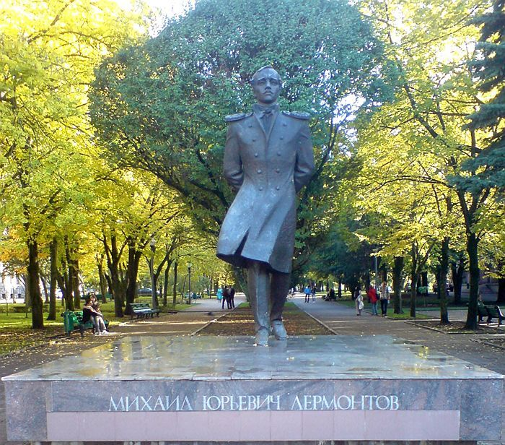

Редкозубова Татьяна Петровна
учитель начальных классов,
высшей категории
Ставропольский край,
Минераловодский района

2014 год
Тема: М. Ю. Лермонтов «Осень».
Цель урока: продолжить знакомство учащихся с биографией М. Ю. Лермонтова и его творчеством через стихотворение «Осень».
Задачи урока (УУД):
Образовательные: познакомить со стихотворением «Осень» и помочь учащимся понять основную мысль этого произведения. Читать выразительно и осознанно текст стихотворения, определять средства выразительности речи, отображающие красоту природы, читать стихотворение наизусть (по выбору). Определять настроение лирического стихотворения.
Развивающие: учить учащихся анализировать, сравнивать, обобщать, делать выводы, формировать собственную точку зрения, отстаивать её с помощью текста, наблюдать за развитием чувств и переживаний лирического героя, наблюдать за словом, его многозначностью, красотой, незаменимостью; формировать навыки беглого, сознательного и выразительного чтения; способствовать развитию у учащихся художественной речи, логического и образного мышления, памяти, внимания, воображения, творческих способностей, чувственно-эмоциональной сферы; расширять кругозор учащихся, обогащать словарный запас, прививать интерес к литературе; совершенствовать культуру речи учащихся; умение выполнять вербальные инструкции учителя, рассуждать, мыслить, сравнивать, обобщать и делать выводы из полученной информации.
Воспитательные: воспитывать коммуникативную культуру учащихся и культуру чтения, речи; аккуратность, усидчивость, самостоятельность, дисциплинированность; формировать интерес к изучению русского языка, литературного чтения; воспитание любви к природе и культуры общения; воспитывать культуру чтения, речи, общения друг с другом, с книгой, учить видеть красоту окружающей природы и бережно относиться к ней.

Планируемые результаты: смысловое чтение поэтического текста, выделение существенной информации. Анализ объектов с выделением существенных и несущественных признаков.
Ожидаемый результат: выразительное и осознанное чтение стихотворения; анализировать предлагаемые задания, находить правильные пути решения. Чтение произведения вслух и про себя, определяя настроение стихотворения. Продемонстрированы навыки работы учащихся в парах и группах; выполнение индивидуальных заданий. В конце урока учащиеся оценили свою работу и работу класса.
Оборудование: мультимедиа проектор; экран; компьютер; монитор; доска; видеофильм; презентация; учебник Л. Ф. Климановой «Литературное чтение 3 класс» 1 часть; индивидуальные карточки с заданиями для учащихся; Контингент участников: учащиеся 3-го класса (9 лет).
Тип урока: урок изучения нового материала.
План урока
1.Организационный момент. Мотивация к учебной деятельности.
2. Проверка домашнего задания. Актуализация знаний учащихся и фиксация затруднения в индивидуальной деятельности.
3. Объявление темы урока. Целевая установка.
4. Прослушивание стихотворения. Презентация «Осень» М. Ю. Лермонтова под музыку В. А. Моцарта.
5. Первичное чтение стихотворения («цепочкой»).
6. Словарная работа (индивидуальные карточки, работа со словарём).
7. Физминутка для глаз «Листопад».
8. Чтение стихотворения детьми вслух.
9. Анализ произведения (опора на картины, иллюстрации с изображением осени).
10. Вторичное чтение стихотворения.
11. Домашнее задание.
12.Итог.
13.Оценивание. Анкета
13.Рефлексия.

Ход урока
- Организационный момент. Мотивация к учебной деятельности. (1 мин.)
Минута релаксации (Звучит запись В. А. Моцарт «Фантазия ре минор»).

- Какой сегодня чудесный день! Я улыбаюсь вам, а вы улыбнитесь мне и друг -другу. Как хорошо, что мы сегодня все вместе. Мы спокойны и добры, мы приветливы и ласковы. Мы здоровы.
Давайте наш урок начнем с пожелания друг другу добра. Повторяйте за мной.
Я желаю тебе добра, ты желаешь мне добра, мы желаем друг другу добра. Если будет трудно - я тебе помогу.
Сделайте глубокий вдох носом и вдохните в себя свежесть, доброту и красоту этого дня. А выдохните через ротик все обиды и огорчения.
- Я рада, что у нас отличное настроение. Надеюсь, что урок пройдет интересно и увлекательно.
- Проверка домашнего задания. Актуализация знаний. (8 мин.)

а) Беседа:
- С творчеством, какого поэта мы познакомились на прошлом уроке?
-Расскажите, что вы узнали о жизни и творчестве М. Ю. Лермонтова?
- С какими произведениями М. Ю. Лермонтова мы познакомились?

б) Выразительное чтение учащимися стихотворений «Горные вершины», «На севере диком стоит одиноко…», «Утес» наизусть.

в) Обобщение:
-Какие картины рисует ваше воображение при чтении стихотворения «Утес»?
Какое настроение у вас возникает при чтении стихотворения «Утес»?

3. Объявление темы урока. Целевая установка. (5 мин.)

- Мы продолжаем знакомство с творчеством М. Ю. Лермонтова.
Лермонтов был офицером и служил в армии. Служить ему пришлось на Кавказе, который любил с детства. Его возила туда на лечение бабушка, потому что мальчик сильно болел. Во многих стихотворениях есть описание горных красот, а также Лермонтовым написано ряд картин, посвященных этому удивительному уголку России. Поэт ощущал себя сыном Кавказа.

Просмотр отрывка из к/ф Н. Бурляева «Лермонтов». (О. Погудин исполняет романс М. Ю. Лермонтова «Кавказ, суровый царь земли»).

- После просмотра вы должны будете ответить на вопросы:
1. Какое впечатление произвел на вас отрывок из фильма?
2. Отношение М. Ю. Лермонтова к Кавказу?

Тебе, Кавказ, суровый царь земли,
Я посвящаю снова стих небрежный.
Как сына, ты меня благослови
И осени вершиной белоснежной.

А теперь нас ждет знакомство со стихотворением М.Ю.Лермонтова, которое называется…, а как вы узнаете, если отгадаете загадку:

Солнца нет, на небе тучи,
Ветер вредный и колючий,
Дует так, спасенья нет!
Что это за время года? Дайте правильный ответ!
(Поздняя осень).

- Сформулируйте, пожалуйста, тему урока.

Ученики: М. Ю. Лермонтов «Осень».

- Перед нами стоит цель: научиться выразительно, читать стихотворение, следить за настроением лирического героя, будем учиться наблюдать за словом, его красотой, многозначностью, незаменимостью, будем учиться анализировать, сравнивать, обобщать, делать выводы, формировать собственную точку зрения и отстаивать её.

4. Прослушивание стихотворения. Презентация «Осень» М. Ю. Лермонтова под музыку В. А. Моцарта. (3 мин.)

Это стихотворение было написано Лермонтовым в 14 лет. Именно в родовом имении Лермонтов впервые смог оценить красоту русской природы, ее величие и роскошь. Даже, несмотря на то, что осень никогда не была любимым временем года поэта, он сумел найти в ней удивительное очарование, созвучное собственному душевному состоянию.
Попытайтесь при чтении стихотворения представить картину описываемого. Может быть, вас что-то заставит задуматься, переживать или что-то удивит вас.

5. Первичное чтение стихотворения («цепочкой»). (1 мин.)

6. Словарная работа (индивидуальные карточки, работа со словарём). (3 мин.)

Учащиеся работают в тетради. Игра «Словарная мозаика». (На карточках записаны слова. Учащиеся пытаются самостоятельно дать им объяснение с помощью дополнительных карточек).

Какие непонятные для вас слова встретились в данном стихотворении?
БОР - хвойный лес.
ПОНИКШИ – от слова “никнуть”, т.е. опускаться, пригибаться, становиться вялым, бессильным.
ПАХАРЬ – человек, который пашет землю, взрыхляет почву (иллюстрация).
ПОНЕВОЛЕ – вопреки желанию, не зависимо от него.
ТУСКЛЫЙ – малопрозрачный, мутный, матовый, не блестящий, слабый, не яркий, безжизненный, невыразительный.

7. Физминутка для глаз «Листопад». (1 мин.)

8. Чтение стихотворения детьми вслух. (3мин.)
- Постарайтесь прочитать стихотворение так, как бы прочитал стихотворение сам Лермонтов.
- Как вы думаете, кому лучше удалось передать мысли и гамму чувств Лермонтова при чтении стихотворения?
- Кому удалось увидеть и прочувствовать красоту природы, которую видел поэт?
- Картины чего рисует Лермонтов в стихотворении “Осень”? (Картины тихо увядающей природы.)
- Что, по вашему мнению, хотел показать поэт, создавая это произведение?
- С каким лирическим героем мы встречаемся здесь?
- Как вы думаете, какие чувства переживал поэт, создавая эту картину природы?
- Люди, какой профессии могут помочь нам легче представить картину описываемого при чтении стихотворения?
(художники-иллюстраторы - работники живописи, имеющие художественный вкус)
- Что на ваш взгляд можно изобразить на иллюстрации к данному произведению?
- Какие краски будут преобладать в вашей картине и почему?

9. Анализ произведения (опора на картины, иллюстрации с изображением осени). (6 мин.)

- Стихотворение Лермонтова, рисует как бы обобщенную картину осенней поры, включающую в себя и пейзаж, и жизнь зверей, и настроение людей.
- Сейчас мы будем читать это стихотворение по строфам, анализировать слова и выражения.

а) Найдите 1 строфу. Прочитайте её.

- Какие признаки осени здесь показаны? (пожелтели листья, летят, кружатся)
- Что чему противопоставляется? (жёлтый цвет - зелёному, радость листьев – унынию елей)
- Для чего на ваш взгляд Лермонтов это делает? (сопоставляются краски времён года и настроение природы).
- Чему рады листья?
- Что произошло с елями?
- Почему они поникли?
- Что это значит?
Вывод: Первое, что бросилось Лермонтову за околицей села – облетающие с деревьев пожелтевшие листья. Но при этом автор отмечает, что «в бору поникши ели, зелень мрачную хранят». Темная и сырая осень привлекает поэта гораздо сильнее, чем золото опадающих листьев. В первой строфе показан момент расставания между природой, а также человека с летней природой.

б) Найдите и прочитайте 2 строфу.

- О ком идёт речь в данных строках стихотворения?
- Подумайте и выскажите свои предположения, почему пахарь не любит отдыхать там, где любил отдыхать летом? (Нет той листвы, которая давала прохладу, тень, укрытие, красоту, спокойствие).

в) Найдите и прочитайте 3 строфу.

- О ком упоминает Лермонтов в этом четверостишье?
- Как вы думаете, почему он вспоминает и о животных? (Им тоже приходится нелегко: и полакомиться сложнее и спрятаться негде, т.к. всё становится голым)
- Возможно, кто-то заметил, что Лермонтов показывает нам смену суток в данном стихотворении, а каких?
В последних строчках поэт обращает свой взгляд от земли к небу: там тусклый месяц, туман. И все же поле серебрится даже под этим тусклым светом.
- Что наблюдается вокруг: весёлая, энергичная жизнь или покой?
- А каким вы видите покой? (безлюдье, пустота, безрадостная тишина – вокруг какой-то тревожный покой)
- Ребята, если внимательно вчитаться в данные строки, то можно заметить, что стихотворение прозрачное, воздушное. Кажется, что каждая строка живёт и дышит.
- Что происходит с листьями? (они медленно кружатся).
- А какие буквы этот момент подчёркивают? (подчёркивают гласные буквы И, А, которые хочется читать медленно и протяжно)
Ли-истья в поле пожелте-ели,
И кружа-атся и летя-ат.
- Какая гласная создаёт тревогу? (тревожно звучит О в рифмующихся словах:
скалОю, порОю, цветОв, трудОв, поневОле, пОле)
- И только последняя рифма спешИТ – серебрИТ создаёт впечатление законченности, хотя мы знаем, что конец этого произведения не сохранился.
Лермонтов создает картину осени, полную гармонии, естественности, жизни.

10. Вторичное чтение стихотворения. (4 мин.)

- Теперь, когда мы так много поняли, заметили, давайте ещё раз выразительно прочитаем это стихотворение: неторопливо, не громко, спокойно, напевно, постараемся передать чувства автора и его любование природой.
Стихотворение Лермонтова “Осень” поначалу кажется печальным.
- Что мы ощущаем при чтении? (грусть и безнадёжность).
- А в каких словах мы это ощущаем? (поникши, мрачная зелень, месяц тускл, скрывается поневоле зверь).
- Но, вчитываясь в стихотворение, вскоре понимаешь, что не грустное чувство удручённости хотел выразить автор, а совсем иное.
- Да, лето закончилось. Но пришла пора отдыха, а не уныния.
- Кто нуждается в отдыхе?
- В отдыхе нуждаются все: и звери, и люди, и деревья – вся природа. Пусть листья облетают с деревьев, но само кружение их в воздухе – прекрасно, а весной будут другие листья. Неуютно зверю. Но автор называет его отважным.
- Что значит “отважный зверь” по вашему мнению?
Он не пропадёт, поскольку обо всём позаботился летом и найдёт, куда скрыться.
- Кто кроме природы и зверей отдыхает?
Пахарь отдыхает от трудов в своём доме. И это не минутный летний отдых под скалой.
Нет в стихотворении безысходности. Поэт рассказывает о естественных изменениях в природе. Осень не будет длиться вечно. Все пойдёт своим чередом. Да и осень не так ужасна. Ночной осенний туман рассеивается днём, и что мы видим?
Мы видим яркие краски осени: желтизну листьев, подобных кусочкам летнего солнышка, зелень елей. Осень названа поэтом мрачной. Кажется, что ели недовольны тем, что не преобразились, как другие деревья, и завидуют их ярким краскам. Стихотворение вызывает удивление.
Юный поэт пишет обычную картину осенней природы, не погружаясь в безнадёжную тоску.
- Попытайтесь определить, чем восхищался Лермонтов, наблюдая за осенью?
Стихотворение, с которым мы сегодня познакомились, спокойное, интонация только повествовательная. Автор наблюдателен и точен.

11. Домашнее задание. (1 мин.)

1.Вам предоставляется возможность побывать в роли художника-оформителя и нарисовать образ осени, которую представили вы, читая это произведении.
2.Выучить или научиться выразительно читать это стихотворение.
3.Попытаться придумать своё четверостишье об осени (по желанию).

12.Итог урока (2 мин.)

- С каким произведением мы сегодня познакомились на уроке?
- Кто является его автором?
Важно уметь замечать красоту окружающей природы и успевать ей насладиться, уметь подмечать необычное в окружающем мире.
И я предлагаю вам проявить творчество и составить синквейн об осени.
1-я строка – одно ключевое слово, определяющее содержание синквейна;
2-я строка – два прилагательных, характеризующих данное понятие;
3-я строка – три глагола, обозначающих действие в рамках заданной темы;
4-я строка – короткое предложение, раскрывающее суть темы или отношение к ней;
5-я строка – синоним ключевого слова (существительное).
- Осень
- Золотая, теплая, солнечная, рыжая, грустная, печальная, яркая, красивая, ветреная, сырая, дождливая.
- Радует, желтеет, шуршит, холодит, замерзает, поливает, дождит, золотит, опадает, бодрит.
- Под ногами шуршат листья. Птицы летят на юг. Листья опадают с деревьев. Замерзает вода в пруду. Моросит мелкий дождь.
- Грустно. Радость. Плачу. Скучно. Приятно.

13. Оценивание. Анкета. ( 1мин.)
1. На уроке я работал  2. Своей работой на уроке я  3. Урок для меня показался  4. За урок я  5. Мое настроение  6. Материал урока мне был  7. Домашнее задание мне кажется | активно / пассивно  доволен / не доволен  коротким / длинным  не устал / устал  стало лучше / стало хуже  понятен / не понятен  полезен / бесполезен  интересен / скучен  легким / трудным  интересным / неинтересным

14.Рефлексия. (1мин.)

«Пейзаж». Учащимся предлагаются две картины с изображением пейзажа. Одна картина проникнута грустным, печальным настроением, другая - радостным, веселым. Ученики выбирают ту картину, которая соответствует их настроению. Если картинка, то учеником открывается на доске слово и получается фраза.
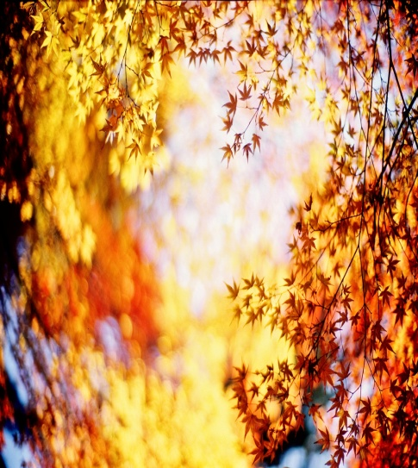

С души как бремя скатится,
Сомненье далеко – и верится, и плачется,
И так легко, легко.
М.Лермонтов

А если фраза не откроется, то ставится цель, что на следующем уроке необходимо так постараться, чтобы прочитать скрытую фразу.

И в заключении урока я предлагаю вам совершить небольшое путешествие по памятным местам М. Ю. Лермонтова в г. Пятигорске.
Видеофильм «Лермонтов и Кавказ».

ПРИЛОЖЕНИЕ

БОР

ПОНИКШИ

ПАХАРЬ

ПОНЕВОЛЕ

ТУСКЛЫЙ

хвойный лес

от слова “никнуть”, т.е. опускаться, пригибаться, становиться вялым, бессильным.
человек, который пашет землю, взрыхляет почву
вопреки желанию, не зависимо от него
малопрозрачный, мутный, матовый, не блестящий, слабый, не яркий, безжизненный, невыразительный

Анкета
1. На уроке я работал  2. Своей работой на уроке я  3. Урок для меня показался  4. За урок я  5. Мое настроение  6. Материал урока мне был  7. Домашнее задание мне кажется | активно / пассивно  доволен / не доволен  коротким / длинным  не устал / устал  стало лучше / стало хуже  понятен / не понятен  полезен / бесполезен  интересен / скучен  легким / трудным  Анкета
1. На уроке я работал  2. Своей работой на уроке я  3. Урок для меня показался  4. За урок я  5. Мое настроение  6. Материал урока мне был  7. Домашнее задание мне кажется | активно / пассивно  доволен / не доволен  коротким / длинным  не устал / устал  стало лучше / стало хуже  понятен / не понятен  полезен / бесполезен  интересен / скучен  легким / трудным

С души
как бремя
скатится,
Сомненье
далеко –
и верится,
и плачется,
И так
легко,
легко
М.Лермонтов

